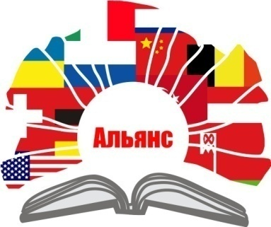 | КРУГЛЫЙ СТОЛ  с участием иностранных студентов-представителей  Клуба межкультурной коммуникации  и сравнительного образования «Альянс»  «Внеучебная деятельность в университетах разных стран»  18 марта 2011 г.  15:00 – 16:30
Модератор Круглого стола:
Карина Шахмарова, магистрант программы «Сравнительное образование»

Приветственное слово:
Галина Петровна Синицына, кандидат педагогических наук, доцент, директор Центра магистерской подготовки

Презентации участников Круглого стола:
- Светлана Анатольевна Талалаева, директор Центра молодежной политики и профессионального воспитания
- Владимир Белоусов, председатель Центра студенческого самоуправления
- Абигайль Темпл, стипендиат программы Фулбрайта, ассистент преподавателя английского языка, слушатель курсов русского языка как иностранного (США)
- Рунгвара Ангсатхаммарат, Неднапхат Нучтхат, Чарыанрат Танчарыан, слушатели курсов русского языка как иностранного (Тайланд)
- Скотт Эллиотт, слушатель курсов русского языка как иностранного (США)
- Джонг Хён Чжин, студент 1 курса филологического факультета (Республика Корея)
- Роксана Хинди, слушатель курсов русского языка как иностранного (Франция)
- Чжэн Хэбинь, студент 2 курса филологического факультета (КНР)

Дискуссия:
Обсуждение возможных внеучебных мероприятий в ОмГПУ с учетом опыта иностранных студентов

Заключительное слово:
Галина Петровна Синицына, кандидат педагогических наук, доцент, директор Центра магистерской подготовки

(Набережная Тухачевского, 14, Главный корпус ОмГПУ, ауд. 400)

